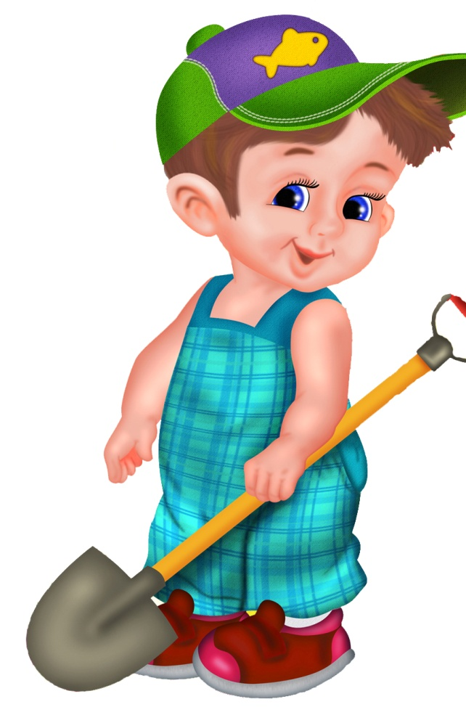
«Учите детей трудиться»

Родители часто произносят: “Мой ребёнок лентяй, ничего не хочет делать”. А может в этом есть и ваша вина? Стремитесь ли вы к тому, чтобы ваш ребёнок не был лентяем? А может ваш ребёнок все делает один?
Другое дело, когда в семье все жизненные проблемы решаются сообща, все члены семьи помогают друг другу. А то что для этого необходимы: пример родителей, взаимоотношение, доброжелательность, культура семейных отношений – вы и так знаете.
Вы задумывались когда – нибудь, что ребёнку не интересно выполнять работу на основе ваших указаний – приказаний. Интересы ребёнка можно выявить, создав специальные условия. Для этого в один из вечеров можно предложить ему заняться чем - либо по собственному выбору: полить цветы, подмести пол, пришить пуговицу, подклеить книгу. Следует понаблюдать, чему отдает предпочтение ребёнок, задуматься над тем, считались ли вы раньше с этим его увлечением, что делали для того, чтобы развить, углубить интерес?
С помощью взрослого интерес у ребёнка становится более устойчивым, он замечает участие мамы и папы в его делах, тянется к общению с ними, чтобы ещё и ещё обогатиться новыми умениями и навыками. Хорошо если совместный труд займёт не один вечер. Ребёнок начинает понимать, что с помощью взрослого он может реализовать свои устремления.

Дети обычно проявляют большой интерес к труду в природе. Если такого интереса нет, его легко пробудить. Можно предложить ребёнку посадить семена каких-либо растений, рассказать как ухаживать за ними. Ребёнок сам их вырастит, нужно только своевременно давать ему советы по уходу за посаженными растениями.
Для того чтобы поддержать интерес ребёнка к этой деятельности, необходимо нарисовать перед ним перспективу: выращенные цветы он сможет подарить людям, сделать им приятное. Когда будет получен результат, можно посоветовать ему часть цветов срезать и поставить дома в вазу, часть принести в группу. Часть семян можно принести в детский сад и предложить воспитательнице посадить их на следующий год на участке. Желательно, чтобы в такой посадке приняли участие все желающие. Трудно будет после этого не заметить изменений в поведение ребёнка. Он почувствует свою значимость для всей группы, будет давать советы по уходу за растениями, к нему потянуться дети. Взрослым, выполняющим с детьми совместную работу, следует подавать пример трудового поведения. Необходимо чаще рассказывать о пользе, которую они приносят взрослым. Участвуйте с ними в общем труде. Постепенно ребёнок будет осознавать, как важна его помощь для окружающих.
Таким образом, совместный труд взрослых и детей является одной из весьма деятельных форм организации трудовой деятельности детей, позволяющей формировать у них любовь и уважение к труду, людям труда и ваши дети перестанут лениться!
